МИНОБРНАУКИ РОССИИ

Федеральное государственное образовательное учреждение

высшего образования

«Пензекнский государственный технологический университет»

ПензГТУ

ОТЧЕТ ПО ЛАБОРАТОРНОЙ РАБОТЕ №3

Работа с запросами.

Выполнил: студент группы 19ЭП1бв Кузнецова Д.А.

Проверил: ст.препод.каф.ИТС Мещерякова Е.Н.

Работа защищена с оценкой: __________________

Пенза, 2020 г.

**Лабораторная работа №3**

Работа с запросами

**Цель работы**: научить создавать запросы для получения данных.

**Ход работы:** Работа состоит из нескольких заданий обучений и для самостоятельной работы, начнём с обучения.  
По заданию 3.1. создали простой запрос с помощью мастера, отбирающий к празднованию Дня студентов всех студенток с именем Татьяна обучающихся в нашем вузе. Пришлось отредактировать в конструкторе таблицу Студенты, чтобы условия поиска срабатывали

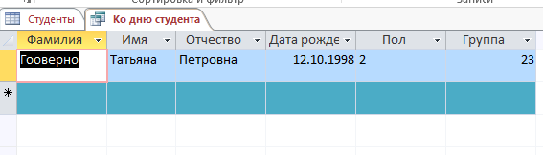

По заданию 3.2. создали запрос, отбирающий студентов мужского пола допризывного возраста.

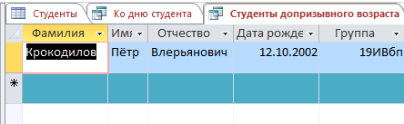

Задание 3.3. Создать Запрос с параметром Экзамены по преподавателям позволяющий узнать фамилии студентов у которых принимал экзамены конкретный преподаватель, в указанный период времени и с какими результатами

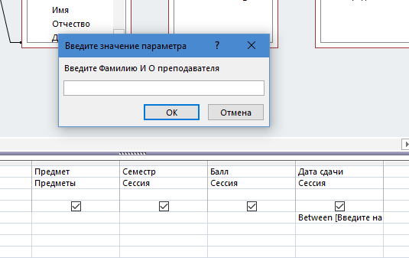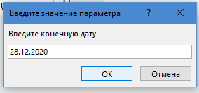

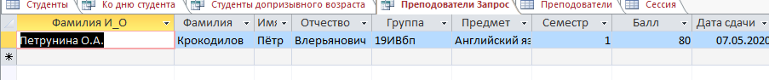

Задание 3.4. Сформировать запрос на выборку, позволяющий применив группировку, рассчитать рейтинг студента. 

Задание 3.5. Создать Перекрёстный запрос, вычисляющий средний балл группы по предмету за каждый семестр. Для увеличения количества записей в выборке, нужно будет заполнить таблицу Сессия.

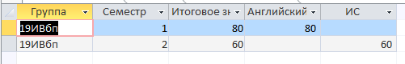

Сейчас будут рассмотрены задания для самостоятельного выполнения.

Задание 1. Создать запрос, выводящий список студентов, фамилия которых начинается на любую букву, затребованную пользователем.

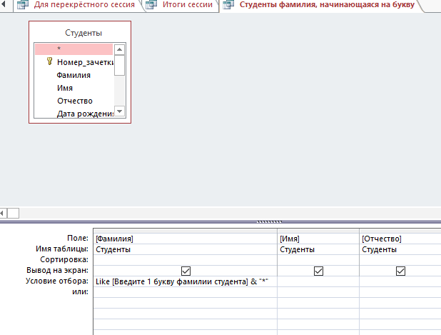

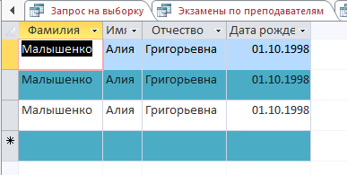

2. Создать запрос позволяющий узнать результаты сдачи определѐнной сессии конкретного студента.

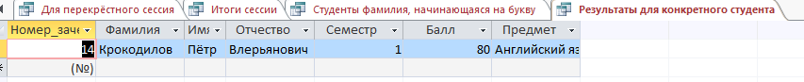

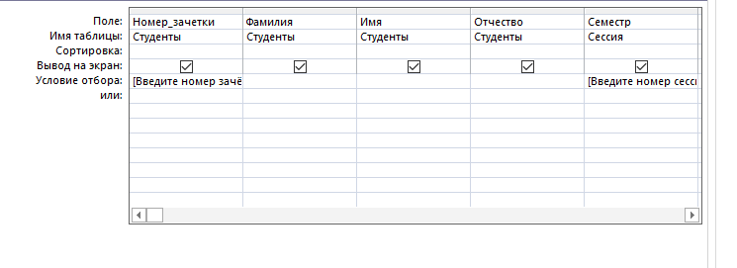 С 3 заданием непонятно, что хотят от нас. Не полностью окончено предложение.

Задание 4 Подготовить список студентов, сдавших каждый предмет сессии не менее 71 балла. Итоги хорошее средство для решения этой задачи.

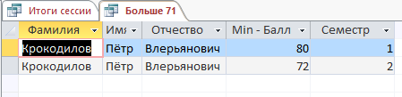

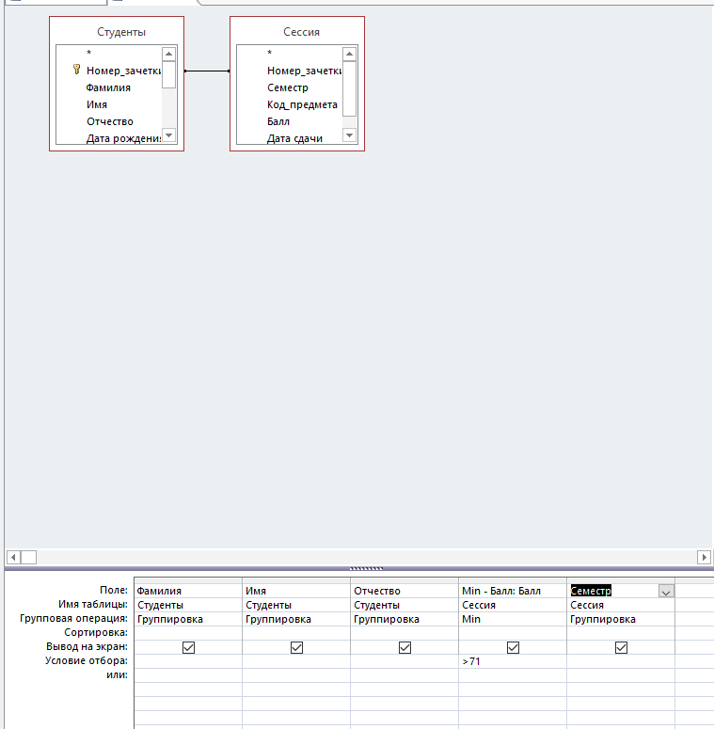

**Вывод**: выполняя лабораторную работу, поняла, как строить запросы и составлять условия. Узнала, что можно в условия передавать данные, которые пользователь вносит с клавиатуры.